За 5 лет татарстанское Отделение Социального фонда выдало более 120 тысяч сертификатов на материнский капитал в проактивном режиме
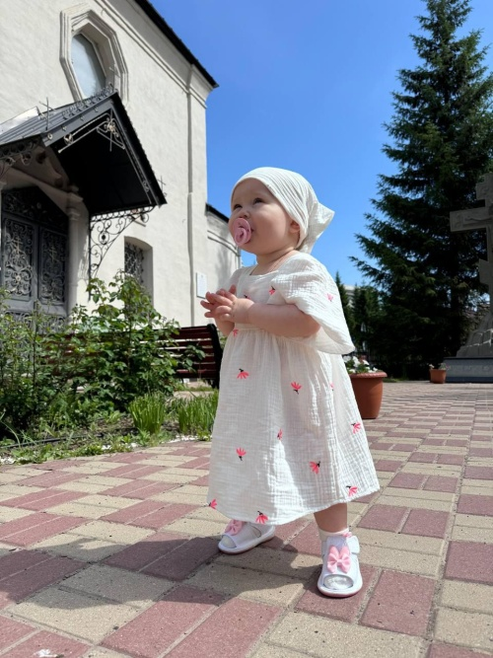
С 2020 года Отделение СФР по Республике Татарстан оформляет сертификаты на материнский капитал проактивно, то есть без личного обращения в фонд. На сегодняшний день в Татарстане проактивно оформлено уже 120 459 электронных сертификатов.
Самый первый материнский сертификат в проактивном формате был оформлен в апреле 2020 года. Обладателем первого электронного сертификата стала молодая семья из города Лениногорска. Лилия и Ленар Багаувы получили его в связи с рождением в марте 2020 года первого ребенка – дочки Амелии.
«Это очень удобный сервис. С рождением малышки мы оказались совершенно в новых реалиях, и конечно же, даже не думали о том, чтобы пойти оформлять сертификат на маткапитал. Каково же было удивление, когда через 10 дней государственный сертификат поступил в мой личный кабинет в электронном виде», — говорит Лилия Багаува.
Сертификат на материнский капитал оформляется после получения на ребенка свидетельства о рождении. Сведения о рождении ребенка, дающего право на материнский капитал, в автоматическом режиме поступают в Социальный фонд России из государственного реестра записей актов гражданского состояния, обрабатываются специалистами и направляются в личный кабинет родителя на сайте СФР или портале Госуслуг. Как правило, его получает мама. Главное, чтобы у неё имелась подтвержденная учетная запись в единой системе идентификации и аутентификации (ЕСИА).
«Если свидетельство о рождении уже на руках, а сертификат на госуслугах все еще не пришел — подождите несколько дней, требуется немного времени для обработки сведений. Для семей с приемными детьми сохраняется прежний заявительный порядок оформления сертификата, поскольку сведения об усыновлении могут представить только сами приемные родители. Для этого необходимо обратиться в любую клиентскую службу Отделение СФР по Республике Татарстан», — пояснил управляющий Отделением СФР по РТ Эдуард Вафин.
При необходимости цифровую версию сертификата можно распечатать или сохранить на компьютере. Срок действия сертификата не ограничен.
Сумма материнского капитала указывается в сертификате на дату его оформления, при этом размер капитала (или его остаток) ежегодно индексируется с 1 февраля. Обменивать документ не требуется: увеличение происходит автоматически, а получить информацию о новой сумме капитала (или его остатке) можно на портале госуслуг. Выписка формируется онлайн и направляется в личный кабинет родителя.
Если у вас остались вопросы, вы всегда можете позвонить в единый контакт-центр — 8 800 100 0001 звонок бесплатный.
Всю информацию об услугах Отделения Социального фонда России по Республике Татарстан можно найти на сайте СФР и в официальных аккаунтах в социальных сетях:ВКонтакте, Одноклассники и Телеграм.

